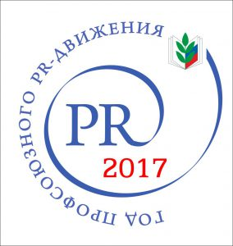 | ОБЩЕРОССИЙСКИЙ ПРОФСОЮЗ ОБРАЗОВАНИЯ  КРАСНОДАРСКАЯ КРАЕВАЯ ТЕРРИТОРИАЛЬНАЯ  ОРГАНИЗАЦИЯ ПРОФСОЮЗА  СОЧИНСКАЯ ГОРОДСКАЯ ТЕРРИТОРИАЛЬНАЯ ОРГАНИЗАЦИЯ ПРОФСОЮЗА  АДРЕС НАШЕГО САЙТА: PROF.SOCHI-SCHOOLS.RU
ВСТУПАЙ В ПРОФСОЮЗ!
